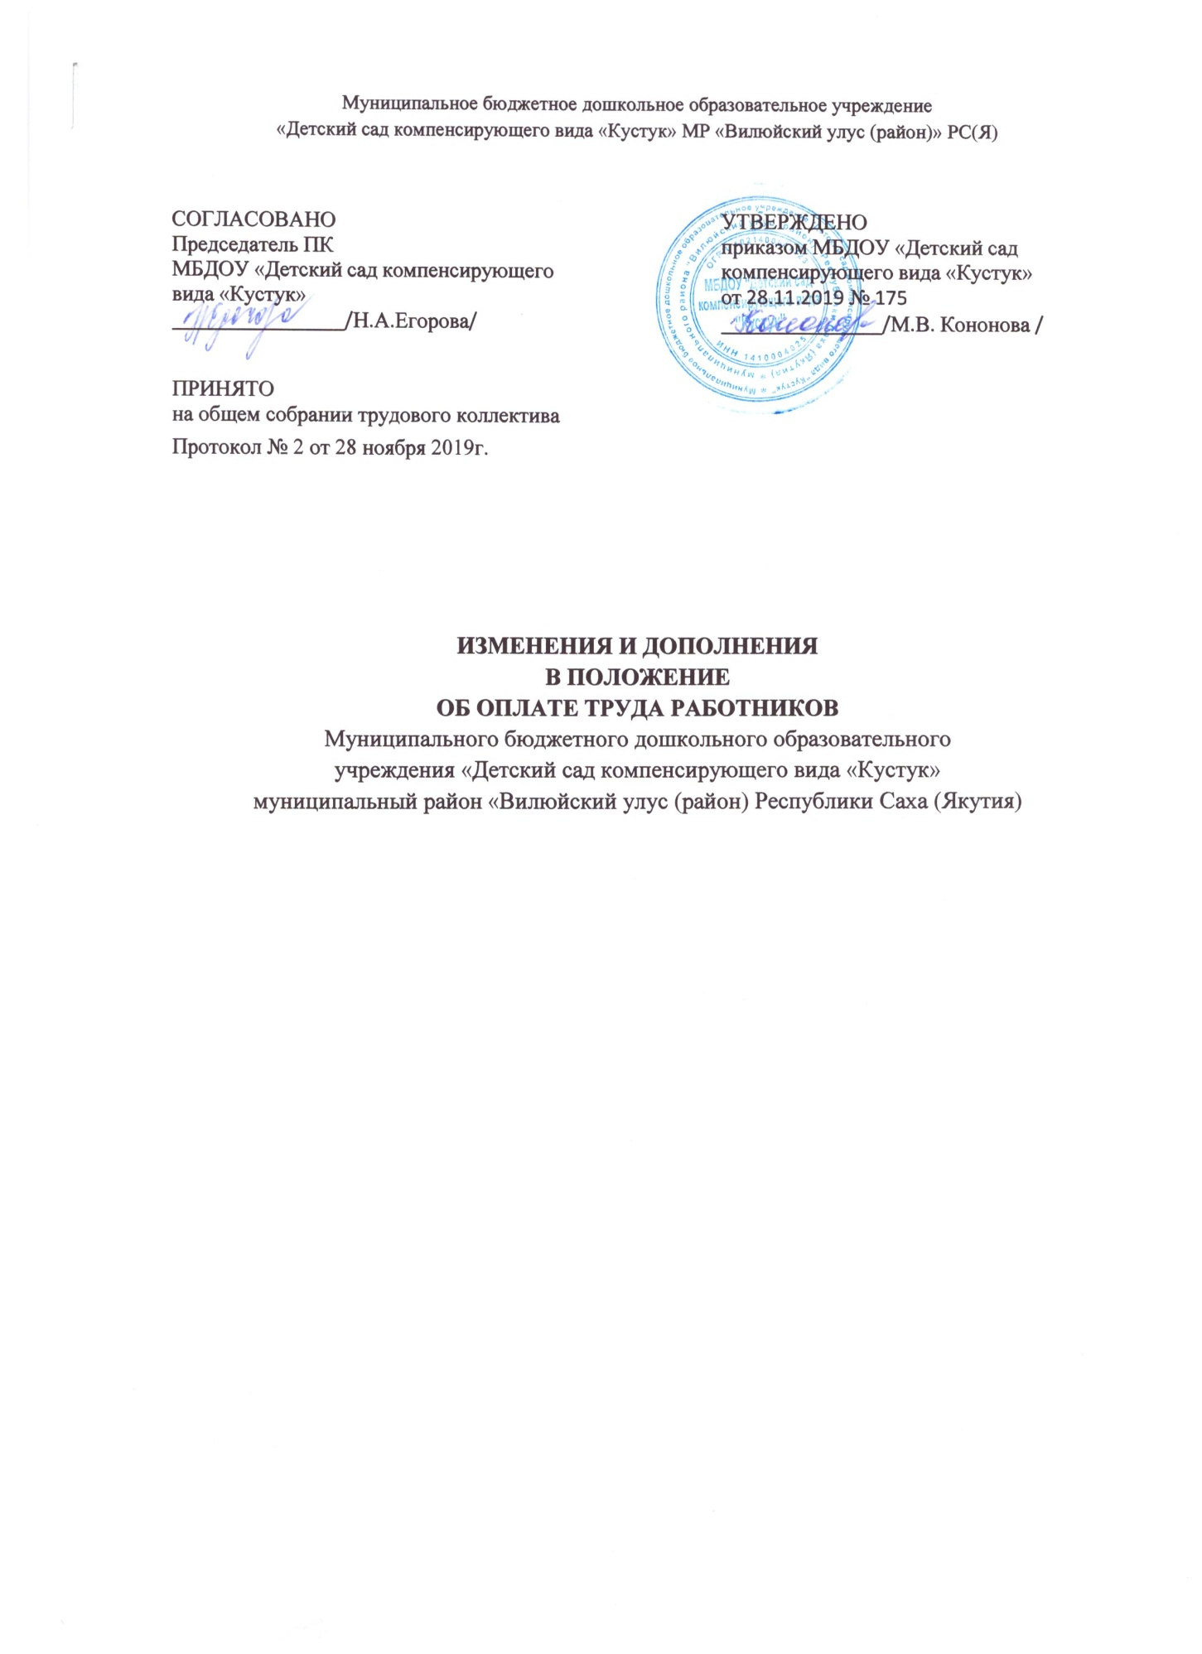

Муниципальное бюджетное дошкольное образовательное учреждение
«Детский сад компенсирующего вида «Кустук» МР «Вилюйский улус (район)» РС(Я)

СОГЛАСОВАНО  Председатель ПК  МБДОУ «Детский сад компенсирующего  вида «Кустук»  ________________/Н.А.Егорова/ |  | УТВЕРЖДЕНО  приказом МБДОУ «Детский сад  компенсирующего вида «Кустук»  от 28.11.2019 № 175  _______________/М.В. Кононова /
ПРИНЯТО
на общем собрании трудового коллектива
Протокол № 2 от 28 ноября 2019г.

ИЗМЕНЕНИЯ И ДОПОЛНЕНИЯ
В ПОЛОЖЕНИЕ
ОБ ОПЛАТЕ ТРУДА РАБОТНИКОВ
Муниципального бюджетного дошкольного образовательного
учреждения «Детский сад компенсирующего вида «Кустук»
муниципальный район «Вилюйский улус (район) Республики Саха (Якутия)

На основании постановления от 27.11.2019г. № 329 «О внесении изменений и дополнений в Положение об оплате труда работников муниципальных учреждений сферы образования на территории МР «Вилюйский улус (район)» Республики Саха (Якутия)», утвержденное постановлением администрации МР «Вилюйский улус (район)» от 24 апреля 2019 г. № 123. Во исполнение постановления Правительства Республики Саха (Якутия) от 30 августа 2019 года № 239 «О внесении изменений в Порядок формирования фонда оплаты труда работников учреждений, финансируемых из государственного бюджета Республики Саха (Якутия)», утвержденный постановлением Правительства Республики Саха (Якутия) от 28 августа 2017 г. № 290», постановления Правительства Республики Саха (Якутия) от 26 сентября 2019 года № 273 «О мерах по реализации в 2019 году Указа Главы Республики Саха (Якутия) от 29 декабря 2018 г. № 310 «О Концепции совершенствования системы оплаты труда в учреждениях бюджетной сферы Республики Саха (Якутия) на 2019-2024 годы», на основании Приказа Министерства образования и науки Республики Саха (Якутия) «О внесении изменений в Положение об оплате труда работников государственных учреждений, подведомственных Министерству образования и науки Республики Саха (Якутия)» от 01 ноября 2019 года № 01/10-1505.
- Внести в Положение об оплате труда работников Муниципального бюджетного дошкольного образовательного учреждения «Детский сад компенсирующего вида «Кустук» муниципального района «Вилюйский улус (район)» Республики Саха (Якутия) от 27.05.2019 г. следующие изменения и дополнения:
  - В таблице пункта 3.1 размеры должностных окладов ПКГ «Педагогические работники» изложить в следующей редакции:

Наименование профессиональных квалификационных групп' | Размер должностного
и квалификационных уровней | оклада, руб.
ПКГ «Педагогические работники»
1 квалификационный уровень | 8 111
2 квалификационный уровень | 8 597
3 квалификационный уровень | 9 082
4 квалификационный уровень | 9 568

- Пункт 3.5 исключить;
- В пунктах 3.6 и 3.10. слова «за исключением указанных в п.3.5» исключить;
1.4. В разделе 6 «Условия оплаты труда руководителя учреждения, заместителей
руководителя, главного бухгалтера» дополнить пункт 6.5.1 следующего содержания: «Кратность должностного оклада руководителя учреждения устанавливается в
зависимости от группы оплаты труда:

Группа оплаты труда: | Размер  коэффициента
В учреждениях, отнесенных к 1 группе оплаты труда | 2,0
В учреждениях, отнесенных к 2 группе оплаты труда | 1,75
В учреждениях, отнесенных к 3 группе оплаты труда | 1,50
В учреждениях, отнесенных к 4 группе оплаты труда | 1,25
Объемные показатели и порядок отнесения учреждений образования к группам по оплате
труда руководителей муниципальных учреждений приведены в приложении № 3 к настоящему Положению»;
  - Раздел 8. Другие вопросы оплаты труда дополнить пунктами 8.5 и 8.6
следующего содержания: «8.5. Расчетный среднемесячный уровень заработной платы
работников муниципальных учреждений (с учетом руководителя, заместителей и главного бухгалтера), осуществляющих исполнение муниципальных функций, наделенных в случаях, предусмотренных законодательством Российской Федерации и Республики Саха (Якутия), полномочиями по осуществлению муниципальных функций, возложенных на администрацию МР «Вилюйский улус (район) PC (Я), а также обеспечивающих деятельность администрации МР «Вилюйский улус (район)» PC (Я) (административно-хозяйственное, информационно-техническое и кадровое обеспечение, делопроизводство, бухгалтерский учет и отчетность), не должен превышать расчетный среднемесячный уровень оплаты труда муниципальных служащих и работников, замещающих должности, не являющиеся должностями муниципальной службы администрации МР «Вилюйский улус (район) PC (Я).
1.6. В связи с принятием постановления Правительства Республики Саха (Якутия) от 30 августа подведомственных муниципальных учреждений (включая размеры окладов (должностных окладов), ставок заработной платы), установленных до дня вступления его в силу, при условии сохранения объема трудовых (должностных) обязанностей работников, выполнения ими той же квалификации и условий труда».
1.7. Утвердить приложение № 3 к Положению об оплате труда работников
муниципальных учреждений сферы образования, на территории МР «Вилюйский улус
(район)» Республики Саха (Якутия) от 24.04.2019 № 123, согласно приложению № 1 к
постановлению.
1.8. Настоящие изменения и дополнения, внесенные в положение об оплате труда работников МБДОУ «Детский сад компенсирующего вида «Кустук», распространяют свое
действие направо отношения возникшие с 01.09.2019г.

